班级动态(2025.6.20)
- 晨间来园基本情况：来园人数： 应到23人，实到19人，今天大部分幼儿来园情绪好，有14人能主动与老师、同伴打招呼。
（1）欣赏表演：今天是大班哥哥姐姐毕业的日子，孩子们前往舞台观赏大哥哥大姐姐的毕业成果，每一出节目结束，孩子们都热烈地鼓掌。
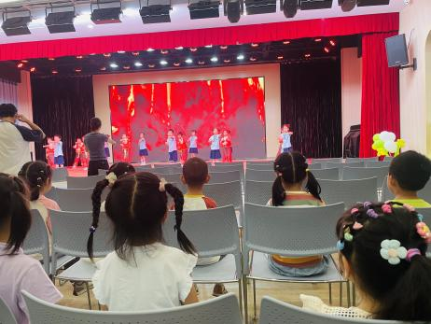 | 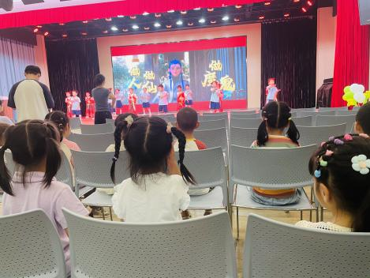 | 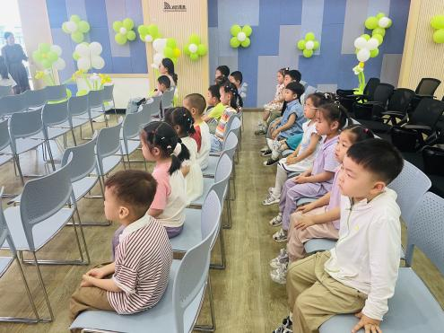
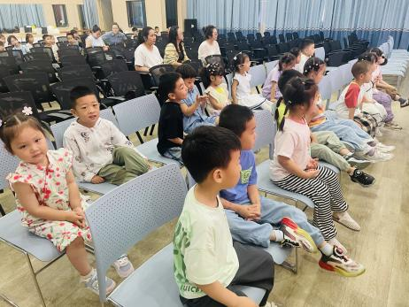 | 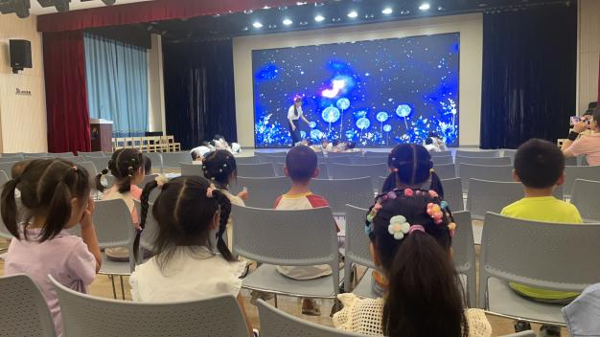 | 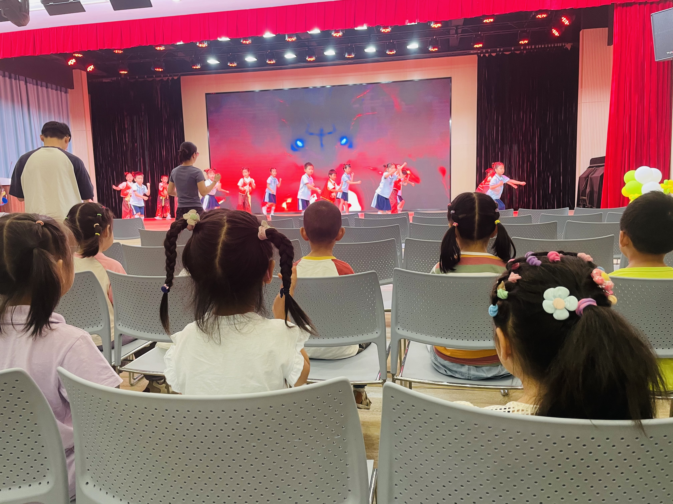

- 音乐：大雨和小雨
《大雨小雨》是一首节奏鲜明的歌曲，通过模仿大雨 “哗啦啦” 和小雨 “淅沥沥” 的声音，生动展现了雨天的场景。歌词简洁重复、旋律轻快活泼，符合小班幼儿的认知水平和学习特点。本次活动通过声势动作（拍手表示大雨、手指点拍表示小雨）帮助幼儿感受节奏强弱变化，同时结合图谱和角色扮演，让幼儿在趣味中学唱歌曲，激发对雨天的想象力和音乐表现力。
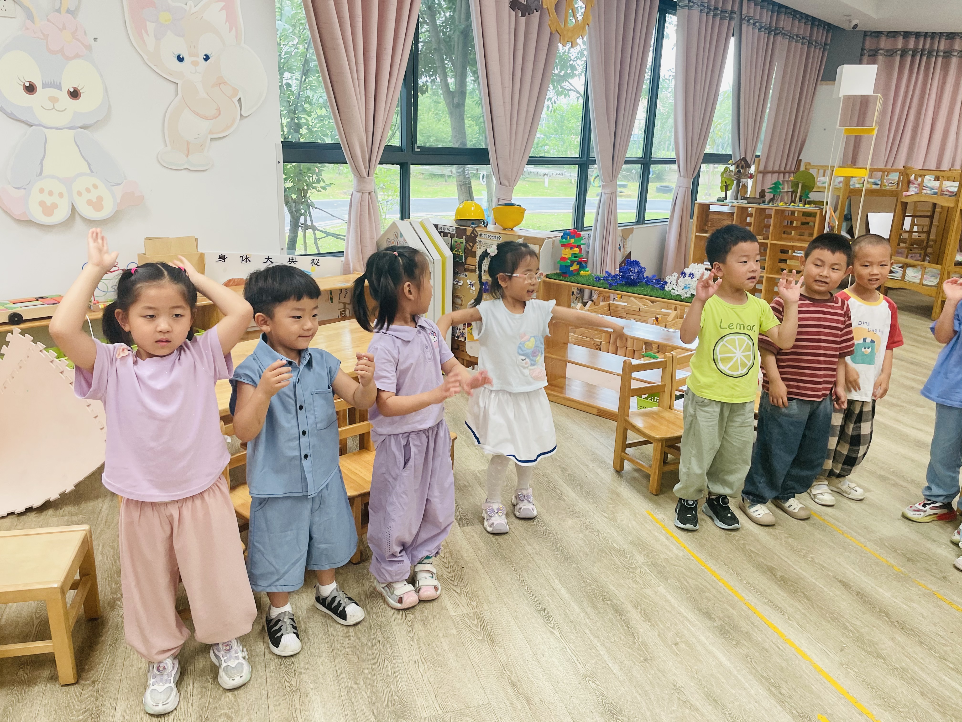 | 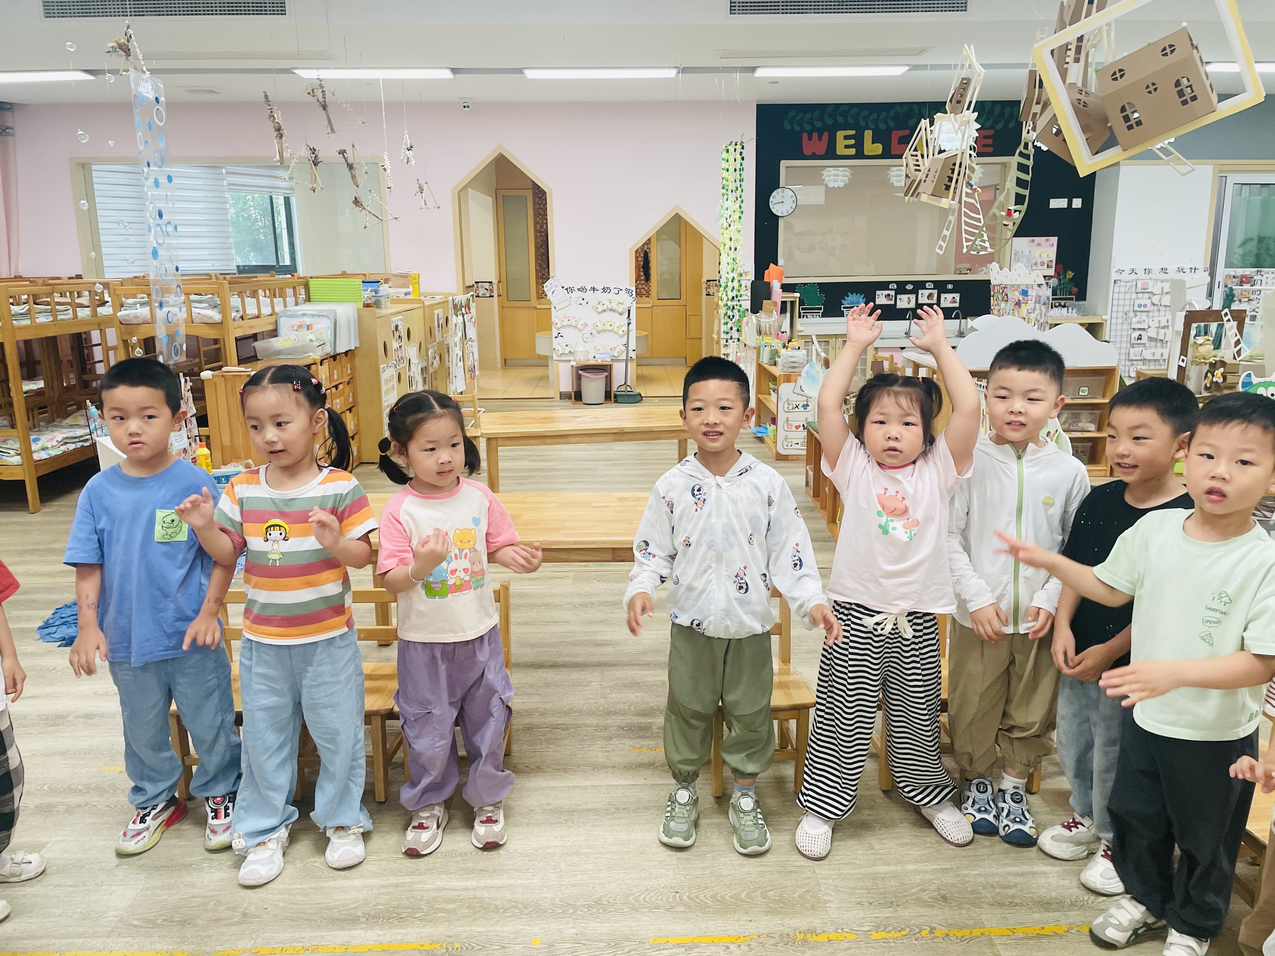 | 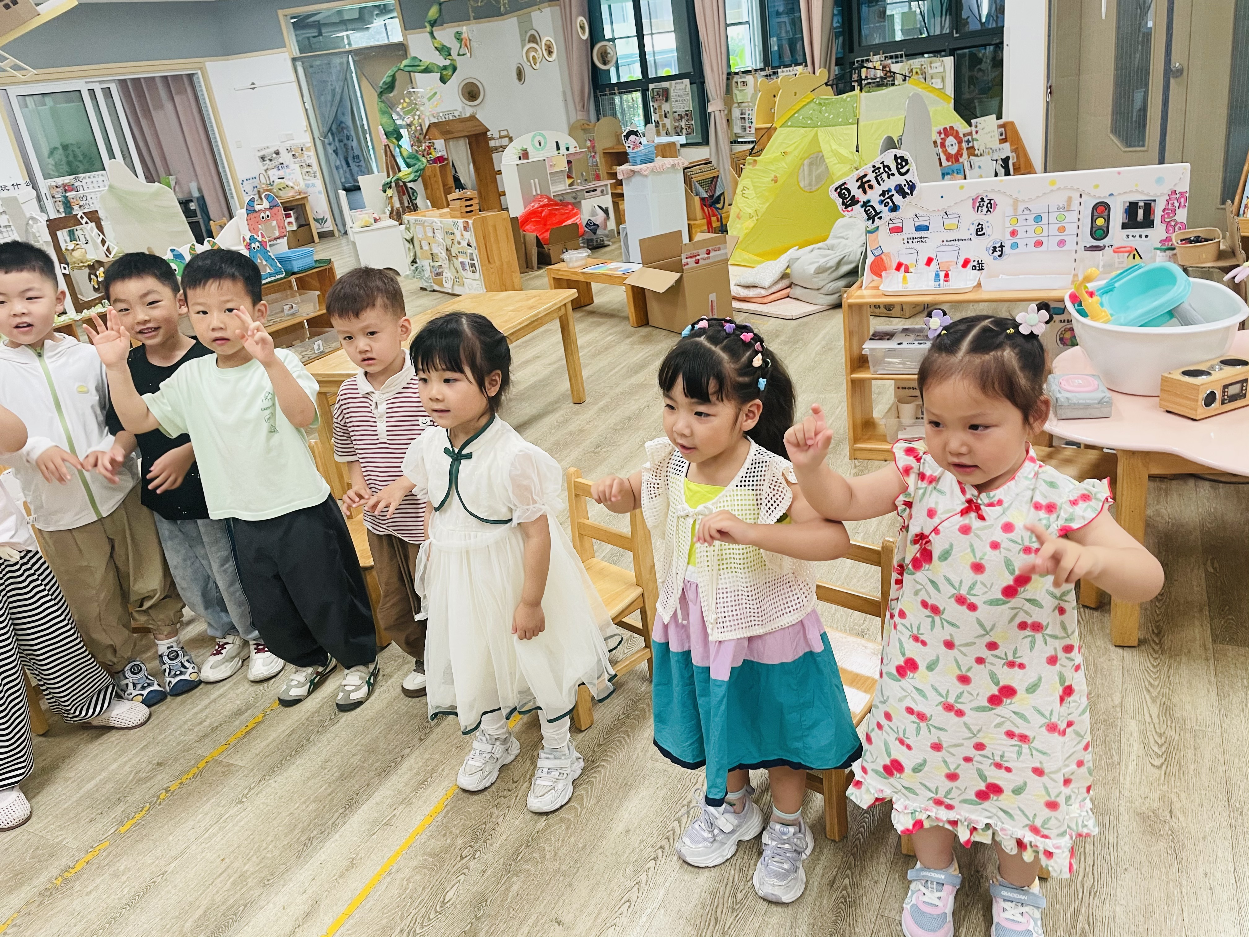
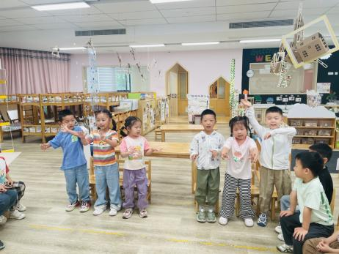 | 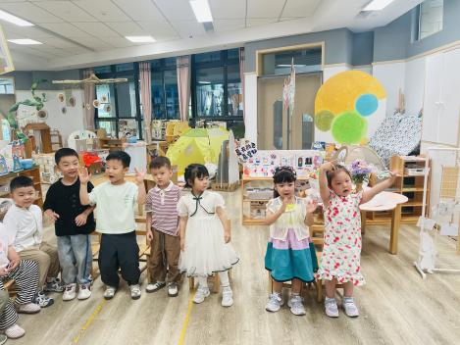 | 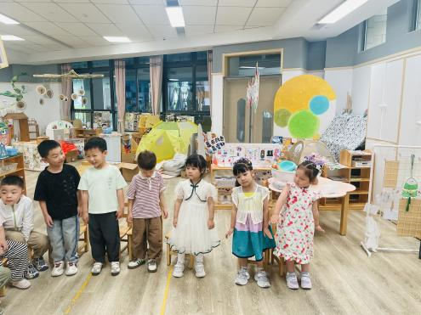
小班幼儿对自然界的声音充满好奇，具备一定的模仿能力和节奏感。在本节活动中，大部分孩子们能用拍手、手指点拍等动作表现大雨和小雨的强弱变化，激发对雨天的想象力。初步理解歌曲内容，感受歌曲中大雨小雨的声音差异，学唱歌曲。如果张正尧、薛安迪、高若柠、查欣珞、张伊冉、蒋昕乐、陈弈和、姜瑞小朋友能够大声地唱出来，相信你们的歌声会更动听哦！

三、下点活动
今天下午小朋友们吃了酸奶和奶香小馒头，小朋友一口接一口，可爱吃了。
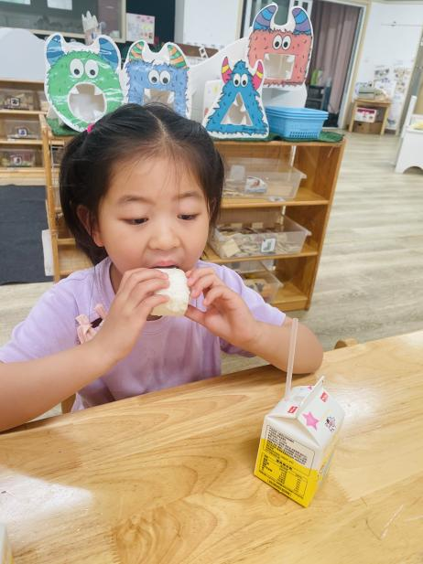 | 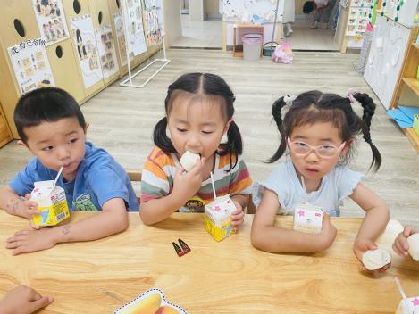 | 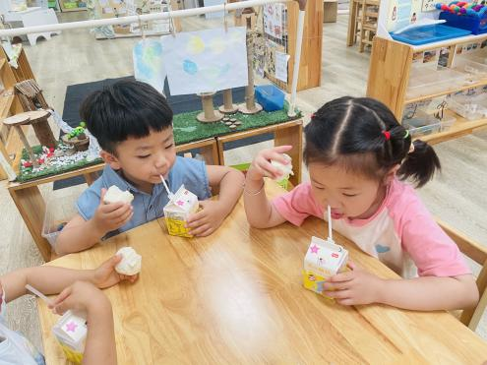
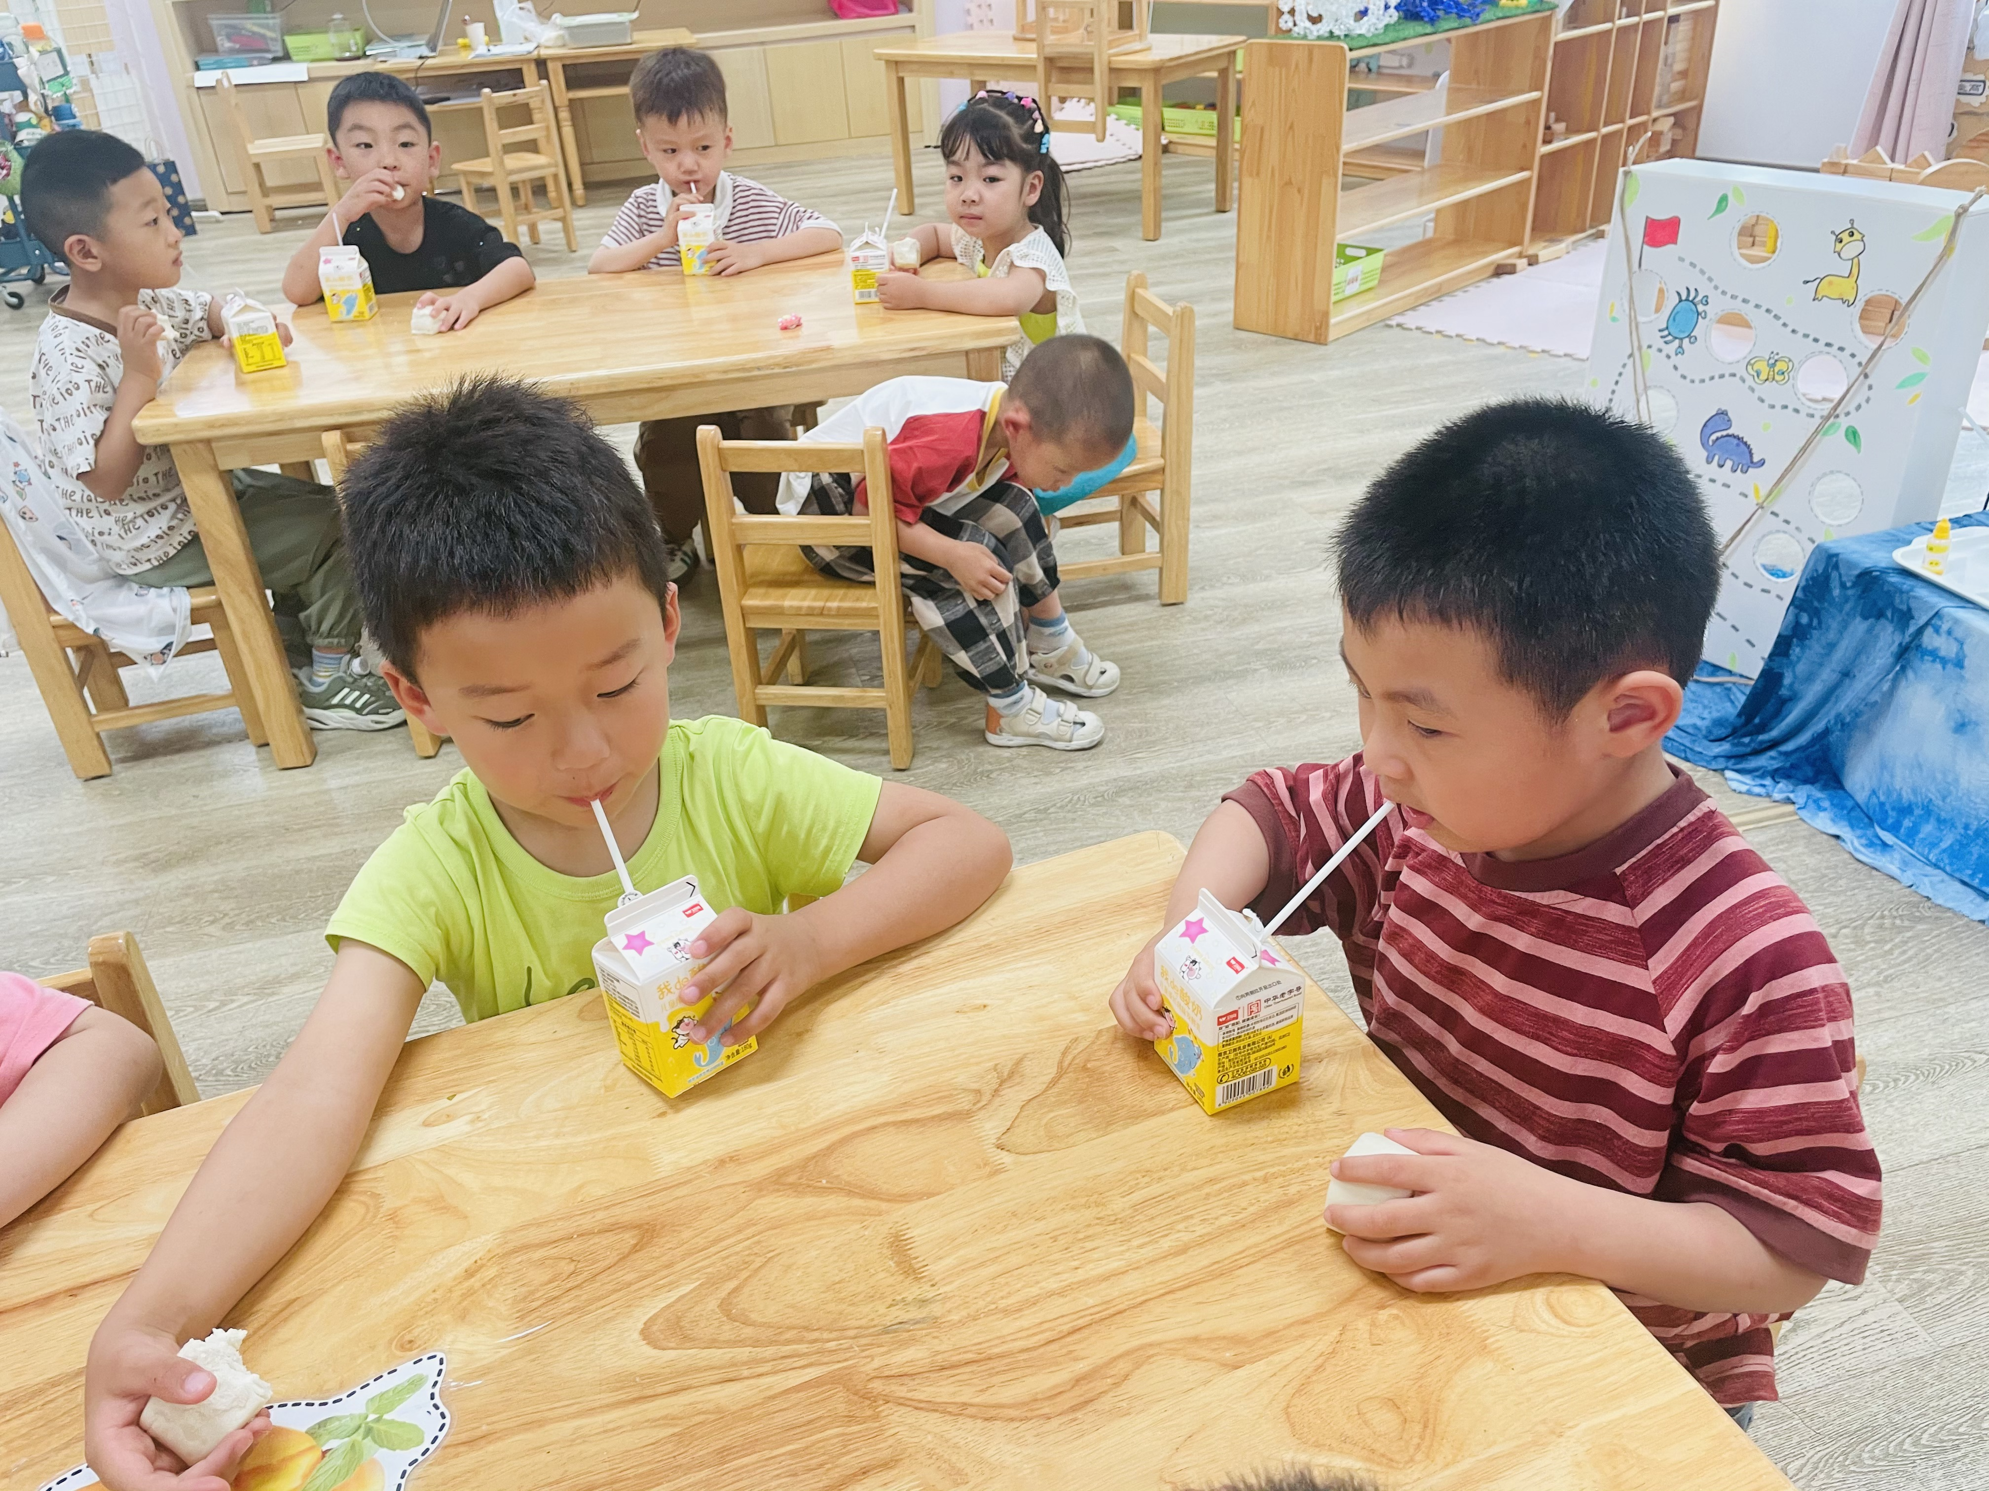 | 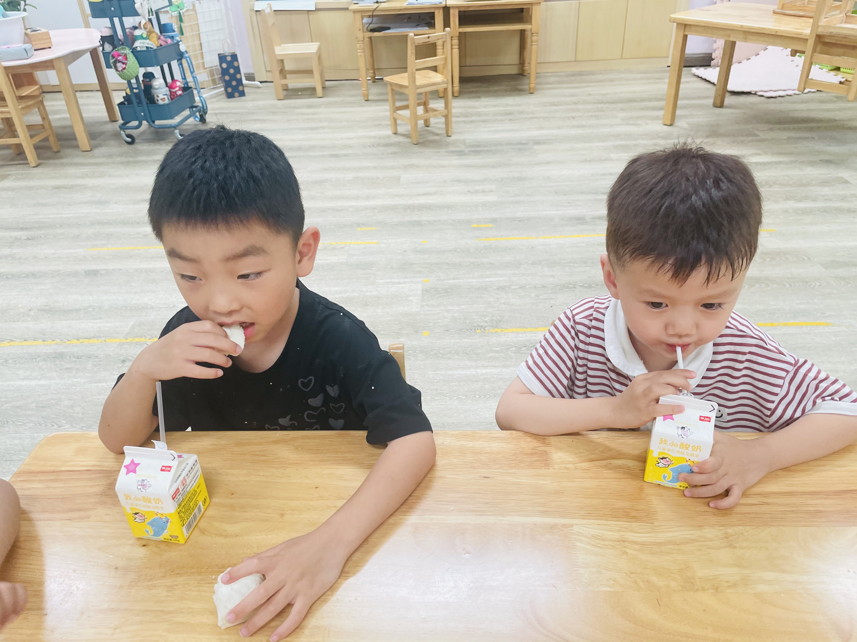 | 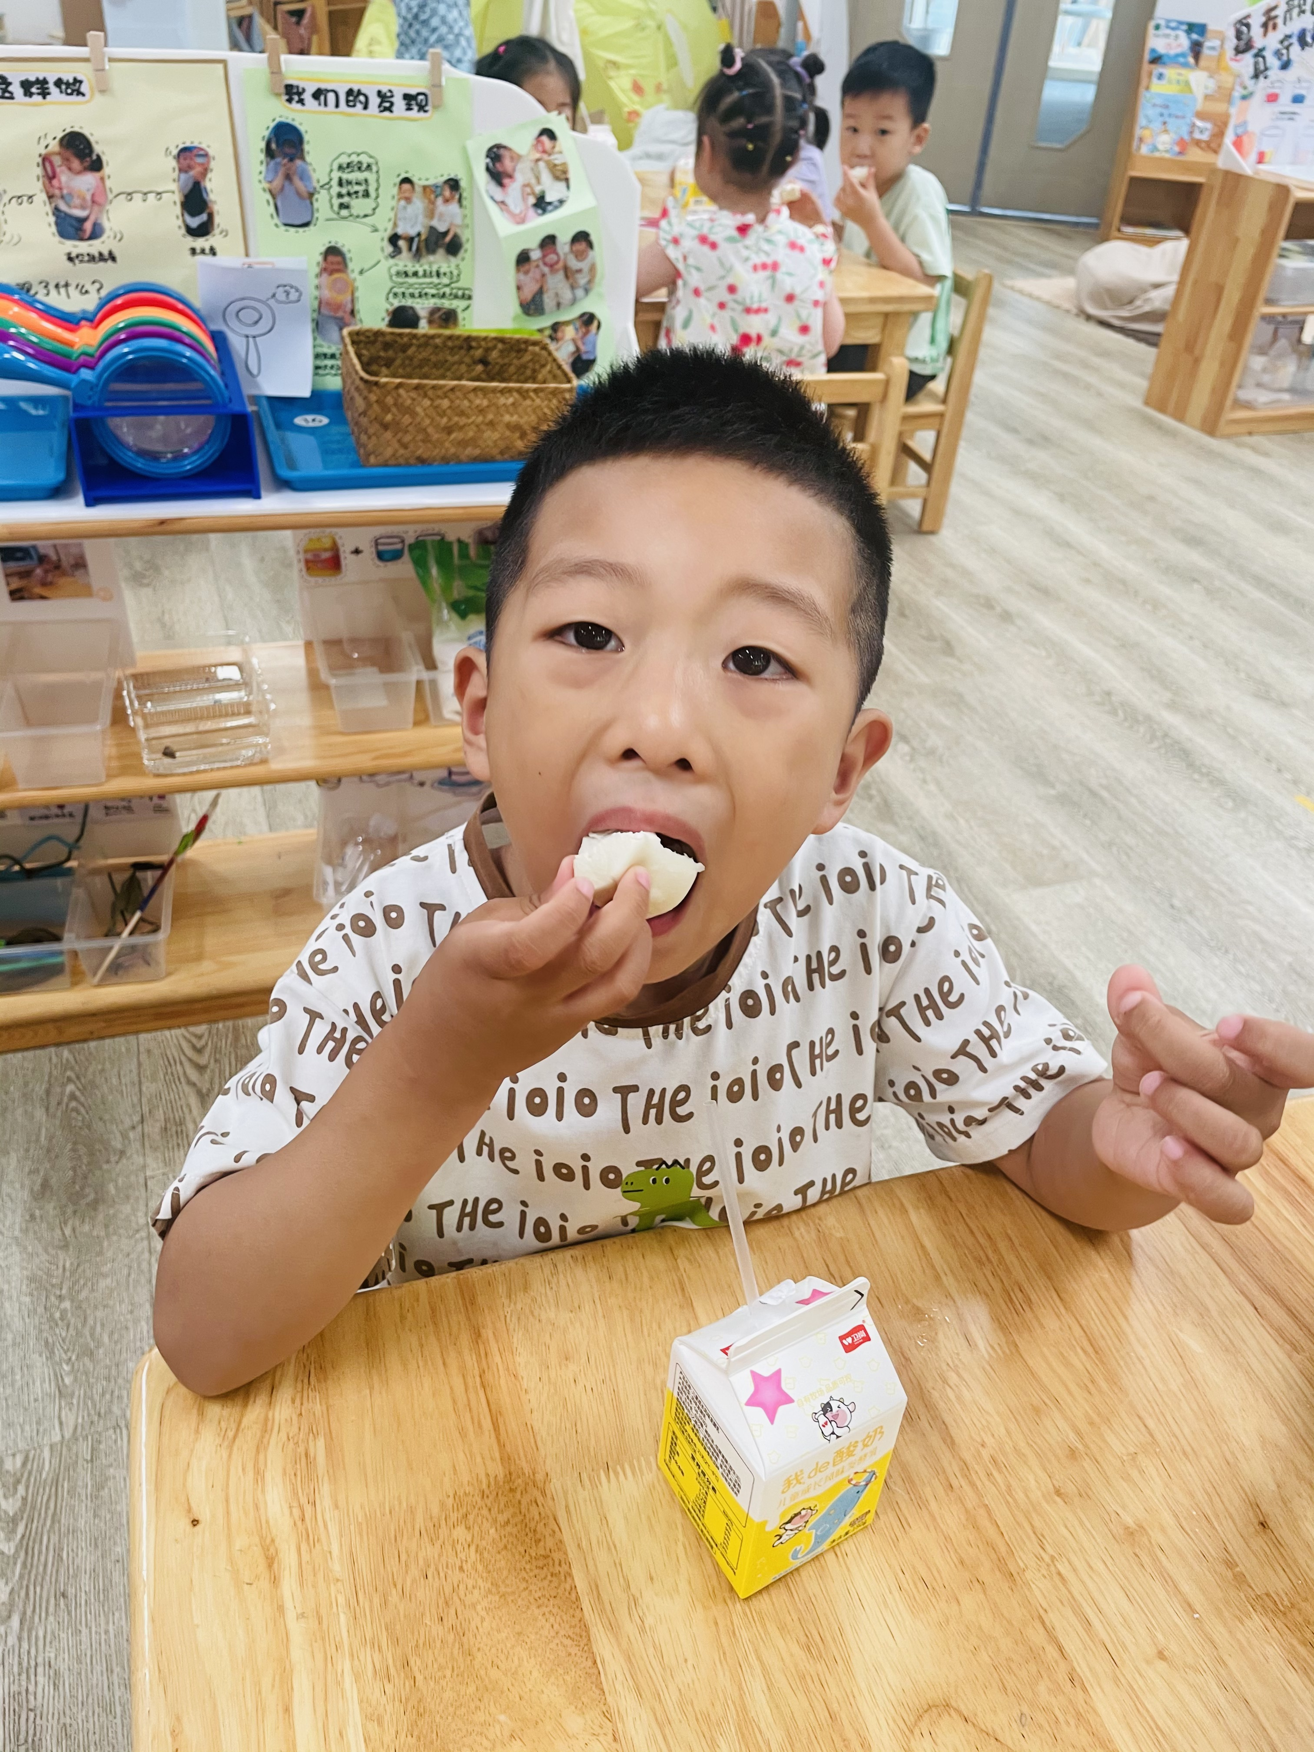
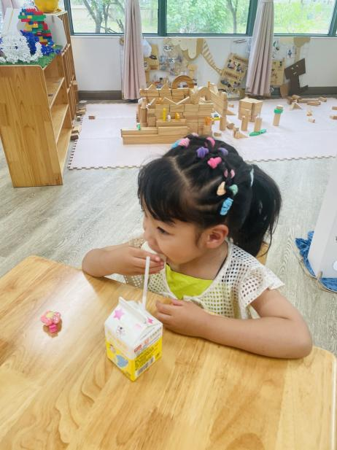 | 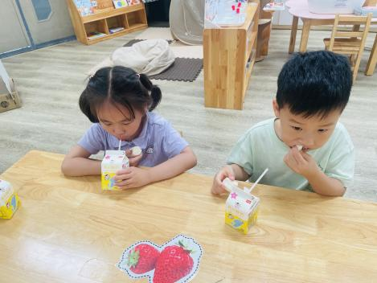 | 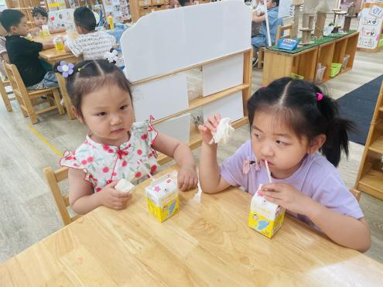
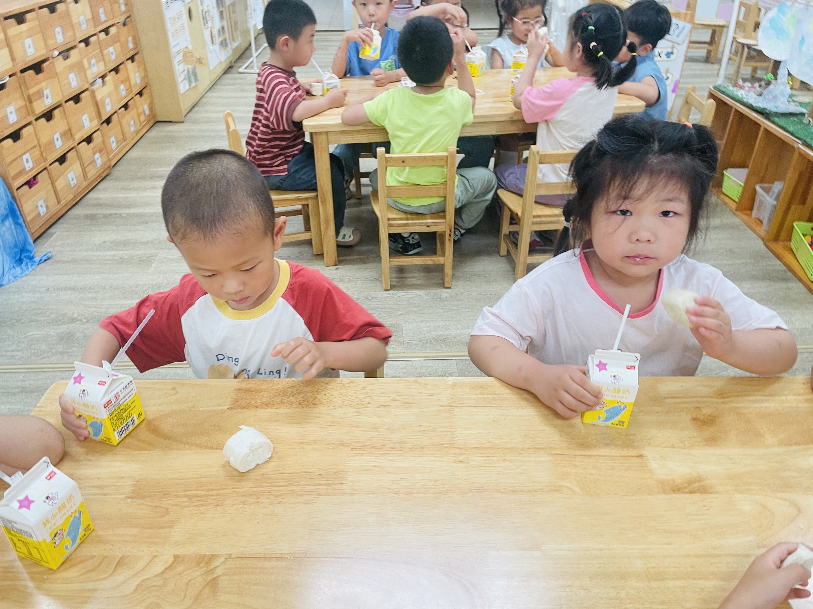 | 